МУНИЦИПАЛЬНОЕ БЮДЖЕТНОЕ ОБРАЗОВАТЕЛЬНОЕ УЧРЕЖДЕНИЯ ДОПОЛНИТЕЛЬНОГО ОБРАЗОВАНИЯ
«ЦЕНТР ДОПОЛНИТЕЛЬНОГО ОБРАЗОВАНИЯ ДЕТЕЙ ИМ. В. ВОЛОШИНОЙ»

«Особенности поведения колонии монгольских песчанок в живом уголке МБОУДО «ЦДОД им. В. Волошиной»

Авторы: Золотых Валерия Сергеевна,
Колупаева Александра Денисовна,
МБОУ «СОШ №84», 3 «В»,
МБОУДО «ЦДОД им. В. Волошиной»,
т/о «Простая наука».
Руководитель:Оплачко Светлана Сергеевна,
педагог дополнительного образования

Кемерово, 2021

СОДЕРЖАНИЕ
Введение ……………………………………………………………………………………….3
Литературный обзор …………………………………………………………………………..4
Методика и материал исследования ………………………………………………………....6
Результаты и их обсуждение …………………………………………………………………6
Выводы …………………………………………………………………...……………………10
Список литературы ……………………………………………………………………………11
Приложение…………………………………………………………………………………….12

Введение
В живом уголке «Центра им. В. Волошиной» обитают морские свинки, декоративные крысы, хомяки, шиншиллы, дегу и кролики. В начале учебного года в живом уголке появились новые питомцы – пять монгольских песчанок. Это небольшие грызуны до 18 см в длину и весом около 100 гр, похожие на крыс. Часто песчанок называют мини-тушканчиками или хвостатыми хомяками. Нам стало интересно узнать об этих грызунах, научиться правильно за ними ухаживать и пронаблюдать поведение колонии песчанок.
Новизна выбранной темы для исследовательской работы заключается в практических наблюдениях за поведением колонии песчанок живого уголка и рекомендациях по содержанию этих стайных грызунов в домашних условиях.
Цель работы –выявление особенностей поведения колонии монгольских песчанок в живом уголке.
Для достижения цели исследования были поставлены следующие задачи:
- Узнать правила содержания монгольских песчанок в домашних условиях.
- Пронаблюдать за поведением песчанок в стае, вести дневник наблюдений.
- Определить связи между особями в колонии.
Объект исследования: колония монгольских песчанок.
Предмет исследования: особенности поведения песчанок в колонии.
Методы исследования: наблюдение, анализ.
Наша работа является практическим исследованием, в котором мы опираемся как на самостоятельно собранные данные, так и на информацию из литературных источников.

Литературный обзор
Монгольские песчанки в природе.
Монгольские песчанки (лат.Merionesunguiculatus) относятся к семейству мышиных отряда Грызуны класса Млекопитающие.Размеры взрослых песчанок достигают 18 см с хвостом, вес – 75-120 г. Имеют опушённый короткой шёрсткой хвост с кисточкой на конце [2].
В природе песчанки обитают в пустынях и полупустынях Восточной Азии [1]. Основной ареал расположен в средней части Монголии и во Внутренней Монголии. В России песчанки встречаются в Туве, Южном и Восточном Забайкалье. На родине песчанок господствуют экстремальные климатические условия, поэтому жизнь научила песчанок довольствоваться малым. Например, песчанкам хватает воды, содержащийся в сочных кормах. Песчанки не относятся к вредителям сельского хозяйства, но они издавна привлекают внимание медиков, потому что, как и человек, страдают от таких болезней, как тулерямия и чума[1]. Песчанки активны днём.
Песчанки – очень общительные социальные животные. В природе они образуют колонии, в которых может обитать до нескольких тысяч грызунов. Незнакомые взрослые особи всегда реагируют на себе подобных враждебно. Песчанки распознают друг друга по запаху. Если грызун из колонии удалится из неё на несколько дней, то, когда он вернётся, колония его не примет[5].
Норы песчанок сложно устроены, оборудованы множеством отнорков, гнездовой камерой и несколькими кладовыми, где песчанки хранят запасы. Для зимовки песчанки вырывают более глубокие норы[3].
В природе песчанки питаются подземными и зелёными частями растений, семенами, насекомыми и даже другими мелкими животными. Песчанки могут подолгу обходиться без воды – нужную влагу они получают из сочных кормов [1].
Как домашний питомец, монгольская песчанка известна с середины 19 века, когда первые представители этих грызунов были завезены в Париж из Северного Китая [5]. Сначала они жили в зверинцах и лабораториях, но постепенно стали появляться и у любителей. За последние сорок лет монгольские песчанки стали популярными домашними грызунами. Естественный природный окрас песчанки – агути, но у домашних песчанок окрасов гораздо больше. Глаза могут быть как чёрные, так и красные или рубиновые [4].
Содержание песчанок дома.
Песчанки – милые питомцы. Они неприхотливы и поэтому хорошо приживаются в домашних условиях. Песчанки легко идут на контакт с людьми: ходят на зов, берут еду с рук. Кроме этого у песчанок существует своеобразный язык жестов. Песчанки могут приветствовать друг друга, вставать на задние лапы, чистить друг друга (груминг). Если песчанка ритмично постукивает по дну аквариума задними лапами, значит, она предупреждает об опасности. Когда песчанка находится в руках, по тому, как она держит передние лапы, можно определить настроение грызуна. Если пальцы на лапах широко расставлены, а сами лапы приподняты, значит, грызуну комфортно и не страшно. Если же пальцы сжаты в кулачок, стоит немедленно вернуть песчанку в аквариум – она боится [6].
Песчанок можно содержать в оборудованном крышкой и хорошо проветриваемом аквариуме или в металлической клетке.Следует избегать сквозняков и прямых солнечных лучей. Песчанки постоянно роют, поэтому слой наполнителям на дне аквариума или клетки должен достигать не менее 10-15 см. Рекомендуется использовать песок и древесные опилки. Для строительства гнезда песчанкам понадобится сено или простая туалетная бумага. В клетке нужно установить колесо, чтобы песчанки бегали в нём и играли – без физической активности грызуны могут заболеть ожирением. Песчанкам необходимо стачивать зубы, поэтому стоит обеспечить им наличие деревяшек, прутиков или коряг.Уборка клетки проводится 1 раз в 2 недели. Она включает мытьё и смену подстилки. При должном уходе от песчанок практически нет неприятных запахов [3].
Для содержания лучше приобретать маленьких по возрасту грызунов в возрасте около 2 месяцев – это облегчит приручение и привыкание. Так как в природе песчанки живут колониями, грызунам комфортнее в обществе себе подобных. Для проживания в однополой колонии лучше всего брать братьев или сестёр из одного помёта. Если взять самца и самку, то неизбежно появится потомство. Беременность у песчанок длится от 23 до 45 дней. В среднем рождается 5-6 детёнышей. Песчанки появляются на свет маленькими, голыми, слепыми и глухими. Глаза у них открываются через две недели, мать-песчанка кормит детёнышей до 1,5 месяцев[4].
Как и все грызуны, песчанки охотно едят хлеб. Также в их рационе должны присутствовать сено и зелёная трава. Песчанки любят грызть ветки таких деревьев, как ива, липа, тополь. Из зерновых кормов песчанки предпочитают пророщенным или замоченным в воде семенам культурных злаков – овса, проса, кукурузы. Также песчанки с удовольствием поедают семена подсолнухов, морковь, яблоки, сухофрукты, сушёные корни одуванчиков. Из животных кормов им рекомендуется давать творог, мучных червей и саранчовых насекомых. Несмотря на то, что в большом количестве воды песчанки не нуждаются, в поилке всегда должна быть чистая вода, которую грызуны с удовольствием пьют. В рацион песчанок не должна входить острая и жирная пища, а также еда с нашего стола [4].
Методика и материал исследования
Теоретический материал мы собрали в интернете и из книг о содержании грызунов в домашних условиях. Исследования наблюдения проводились с 10 сентября 2020 по 20 января 2021 года в живом уголке «ЦДОД им. В. Волошиной». В дневник наблюдений заносилисьфакты о процессепитания, брачном поведении, рождении малышей, адаптации малышей в колонии.
В начале сентября 2020 года в живом уголке появилось пять песчанок – 2 самки и 3 самца. Все особи были взрослыми и раньше жили у другого владельца.
Основываясь на рекомендациях в литературных данных, мы стали наблюдать и анализировать поведение наших песчанок. Несмотря на то, что доминирующийокрас у наших грызунов – чёрный, особей в колонии легко различить по расположению пятен белой шерсти.
Результаты исследования и их обсуждение
Наша колония песчанок состоит из разнополых особей, поэтому за то время, как песчанки начали жить в живом уголке, у них четыре раза рождались детёныши. Брачный период у домашних песчанок мы не выявили, детёныши появлялись на свет в независимости от времени года.
Мы наблюдали развитие детёнышей и отмечали значимые в их росте и развитии события в дневнике наблюдений.
15 сентября родилось пятеро детёнышей. Мы сделали вывод, что одна из самок уже была беременной, когда колония оказалась у нас.
17 сентября маму и малышей отсадили в отдельную клетку, потому что остальные члены колонии проявляли повышенный интерес к детёнышам, толпились вокруг них, топтали. К сожалению, трое детёнышей погибли до отсадки, потому что мы вовремя не отсадили родившую самку с малышами. Мы постарались обеспечить маме-песчанке богатый питательными веществами и витаминами корм: помимо зерновой смеси из овса, проса и кукурузы, активно подкармливаем её свежими яблоками, морковью, кабачками и тыквой.
21 сентября мама практически всё время проводит с малышами. Устроила гнездо в углу клетки из опилок и сена, перенесла туда детёнышей.
24 сентября детёнышам 10 дней, они ещё слепые, но уже начинают активно ползать и пытаться покинуть гнездо.
28 сентябрямалыши приобретают тёмный окрас, быстро растут, покрываются короткой шёрсткой.
1 октября мама продолжает кормить детёнышей молоком, и малыши начинают пробовать зерновую смесь из кормушки.
7 октября малыши начали покидать гнездо. После их рождения прошло 25 дней, малыши зрячие и активно бегают по клетке, изучая всё вокруг.
12 октября детёныши во время отдыха предпочитают держаться рядом друг с другом и матерью.
14 октября малыши исследуют клетку, забираются на верхние ярусы, играют в пластмассовом колесе. Детёныши всё ещё питаются молоком матери, хотя отдают предпочтение зерновой смеси и сочным кормам – яблокам, моркови, изредка получают угощение из сухофруктов.
19 октября детёнышам уже 35 дней. Они быстро растут, очень шустрые и с любопытством относятся к людям.
22 октября малыши начинают брать корм из рук, иногда запрыгивают на подставленную ладонь. Питаются практически одной зерновой смесью и сочными кормами – мама уже не кормит их молоком.
27 октября малышам исполнилось 1,5 месяца.
4 ноября у второй самки родилось четверо детёнышей. Самку сразу после рождения детёнышей пытался покрыть самец, поэтому для безопасности мамы и малышей, самку сразу же отсадили в отдельную клетку. Детёныши первого помёта размером почти со взрослых особей. При переселении самки с подростками обратно к колонии песчанок, случилась драка. Взрослые самцы враждебно отнеслись к подросшим детёнышам. На некоторое время подростков отсадили, но постепенно получилось добиться прекращению агрессии со стороны обитателей колонии.
5 ноября самка с подростками-песчанками весь день просидели в домике-убежище.
7 ноября колония песчанок уже вела обычный образ жизни, взрослые самцы больше не конфликтовали с самкой и подростками.
11 ноября детёныши первого помёта спокойно живут в колонии. Играют со взрослыми, участвуют в чистке (груминге), строят «гнёзда» из опилок, подражая взрослым. Детёныши предпочитают держаться друг с другом и мамой.
16 ноября малыши второго помёта ещё слепые, но уже покрыты короткой шёрсткой. Все детёныши в помёте получились разного окраса – 1 серый, 1 альбинос, 1 чёрный и 1 тёмно-серый. Интересно, что песчанка-мама полностью чёрная. Оба самца имеют в окрасе белые пятна.
18 ноября малышам уже 15 дней. Детёныши второго помёта ещё незрячие, но уженачинают активно перемещаться в гнезде. Когда они далеко уползают, мама возвращает их в гнездо (см. Приложение 3).
23 ноября малыши второго помёта в возрасте 20 дней свободно покидают гнездо. Глазки у детёнышей открыты.
25 ноября детёныши исследуют клетку, пытаются забраться на верхние ярусы.
30 ноября малыши свободно перемещаются по клетке, быстро забираются на полочки и верхние ярусы. Играют друг с другом, к людям сначала относились недоверчиво, но потом начали брать с ладоней лакомства – сухофрукты и кусочки яблок (см. Приложение 2).
1 декабрядетёныши постепенно привыкают к людям, уже почти не боятся, когда к клетке подходят или угощают их.
7 декабря малыши спокойно идут на руки, сидят на ладони, расслабив пальцы на передних лапах – жест, который у песчанок обозначает, что грызунам комфортно(см. Приложение 2).Детёнышам 28 дней. Друг с другом малыши играют, мама продолжает о них заботиться – чистит, греет. Спят песчанки все вместе.
8 декабря детёныши стараются подражать маме – вместе с ней строят гнёзда и роют подстилку.
16 декабря малыши уже совсем не боятся людей, охотно сидят на руках и принимают угощения.
21 декабря родилось трое детёнышей третьего помёта. Малышей и маму сразу же отсадили, но один детёныш умер уже в новом гнезде.
23 декабря мама практически всё время проводит с детёнышами. Изредка отбегает к поилке и кормушке и сразу возвращается. Беспокойно реагирует на приближение людей, поэтому мы старались тревожить маму с малышами как можно меньше. Подходили только для того, чтобы наполнить кормушку.
25 декабрядетёныши быстро растут и приобретают тёмный окрас. Мама перенесла малышей в новое гнездо, которое сделала из опилок. Детёнышам 5 дней.
26 декабря мама проводит с детёнышами меньше времени, чем раньше. Роет, переносит опилки для строительства нового гнезда, ест зерновую смесь на кормушке. Без мамы малыши почти всё время лежат спокойно, иногда переворачиваясь, но ползать ещё не пытаются.
30 декабря детёныши покрыты чёрной шёрсткой, пытаются покинуть гнездо. Мама возвращает их на место. Малыши, когда лежат спокойно, стараются находиться поближе друг к другу, им исполнилось 10 дней.
2 января детёныши становятся всё более самостоятельными и активными. У них начинают приоткрываться глаза. Малыши пока ещё не очень уверенно перемещаются по клетке, далеко от гнезда не отходят.
4 января у малышей уже открыты глазки. Детёнышам 15 дней и они активно перемещаются по клетке, пытаются залезть в кормушку, хотя всё ещё питаются молоком мамы. Интересуются верхними ярусами клетки, но пока не могут до них добраться.
9 январядетёныши продолжают проводить много времени с мамой, но она часто оставляет их, сидит у кормушки, строит гнёзда и роет. Малыши повторяют поведение мамы.
11 января родились двое детёнышей четвёртого помёта. К сожалению, мы не успели вовремя отсадить в отдельную клетку маму с малышами, и одного детёныша затоптали другие песчанки.
12 января погибла самка – мать двоих чёрных малышей третьего помёта. Заботу об осиротевших детёнышах взяла на себя самка-подросток(см. Приложение 1).Она охраняет малышей, чистит их, спит рядом с ними и не подпускает к ним других песчанок. Малышам исполнилось 23 дня.
18 января – оставшийся в живых детёныш приобрёл тёмный окрас. В отличие от малышей предыдущих помётов, этот детёныш двигается мало. Самка часто перемещает детёныша из «гнезда» в домике в гнездо, свитое из опилок и войлока.
19 января малышу исполнилось 9 дней. По сравнению с предыдущим днём он ведёт себя более активно. Мама перенесла его в домик. Вероятно, в этом убежище детёнышу комфортнее.
20 января детёныш выползал из гнезда – мама возвращала его на место.

Наши песчанки предпочитают спать все вместе – 2 взрослых самца, самка-подросток из второго помёта и двое малышей. Чаще всего они спят в домике, но иногда выбираются в дальний угол аквариума.
Живущие в колонии малыши стараются во всём подражать взрослым: если взрослый самец начинает собирать опилки и строить «гнездо», то детёныши повторяют за ним(см. Приложение 1).Так как песчанки – дневные животные, то во второй половине дня – с 12 до 17 ч. они в основном активны. Строят гнёзда, играют, занимаются грумингом, роют подстилку. В первой половине дня и ближе к вечеру наши песчанки предпочитают проводить время в убежище – собравшись все вместе, они отдыхают: просто сидят или спят. Наши песчанки образовали очень миролюбивую колонию – конфликтов среди грызунов практически не возникает.
Выводы
Таким образом, в результате наших наблюдений мы пришли к следующим заключениям:
- Был проведён анализ литературы по теме исследования. Монгольские песчанки являются неприхотливыми, легко приручаемыми и чистоплотными домашними питомцами.
- Освоен метод наблюдения за стайными грызунами с фиксированием результатов наблюдений в дневнике.
- За время наблюдения на свет появилось четыре помёта песчанок – всего 14 детёнышей, из которых до взрослого возраста дожили 9 особей. Это подтверждает указанный в литературных источниках факт, что песчанки легко размножаются. Мы установили, что молодые самки берут на себя роль нянек для осиротевших членов колонии.
На основании сделанных выводов, мы можем добавить некоторые рекомендации по содержанию колоний монгольских песчанокк приведённым в литературных источниках:
- Песчанку-маму до появления малышей отсадить в отдельную клетку, чтобы остальные обитатели колонии не затоптали малышей, и чтобы самка успела обустроить гнездо.
- При вселении новых особей в уже сформировавшуюся колонию, стоит внимательно следить за поведением песчанок и вовремя пресекать драки, отсаживая на время новых членов колонии или отгораживая часть аквариума, чтобы не допустить травм у питомцев.
- Песчанки охотно пьют воду, поэтому в клетке обязательно должна находиться поилка. Влаги из сочных кормов им недостаточно.

Список использованных источников и литературы
- Александров, М. Домашний зоопарк (грызуны) [Текст]: учеб. – метод. Пособие / М. Александров, И. Иванов. –СПб.: СП «Смарт». – 1991. – 30 с.
- Википедия: [ Электронный ресурс] / Когтистые песчанки. – Электрон, дан. – 2021. – Режим доступа: https://ru.wikipedia.org/wiki/Когтистая_песчанка, свободный. – Яз.рус.
- Зверек.org [Электронный ресурс] / Песчанки – правильный уход и содержание в домашних условиях. – Электрон, дан. – 2021. – Режим доступа: https://zverek.org/peschanka.html, свободный. – Яз.рус.
- Хвоост - интернет-зоомагазин [Электронный ресурс] / Монгольская песчанка - что это за зверёк, и как его содержать?– Электрон, дан. – 2020. – Режим доступа: https://www.hvoost.ru/mirhvostatyh/gryzuny/mongolskaya_peschanka_chto_eto_za_zveryek_i_kak_ego_soderzhat/, свободный. – Яз.рус.
- Хомяки и другие грызуны [Текст]: карманный справочник. – М.:АСТ, Мн.: Харвест. – 2001. – 64 с.
- Язык поз и движений песчанок [Электронный ресурс] / Монгольские песчанки; Web-мастер Н.. Зимакова. – Электрон, дан. – 2014. – Режим доступа: http://gerbils-club.ru/yazyk_poz_dvizheniy.shtml, свободный. – Яз.рус.

ПРИЛОЖЕНИЕ
ПРИЛОЖЕНИЕ 1
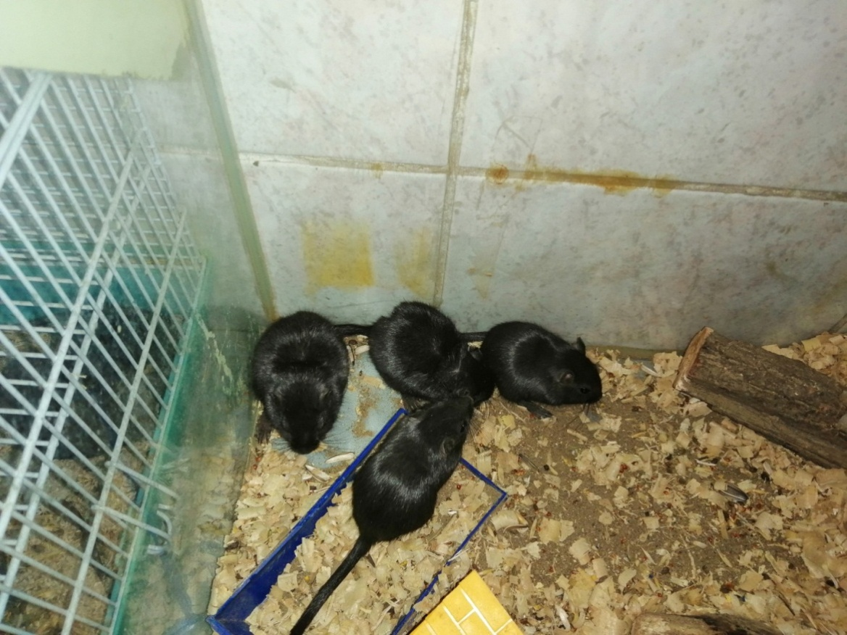
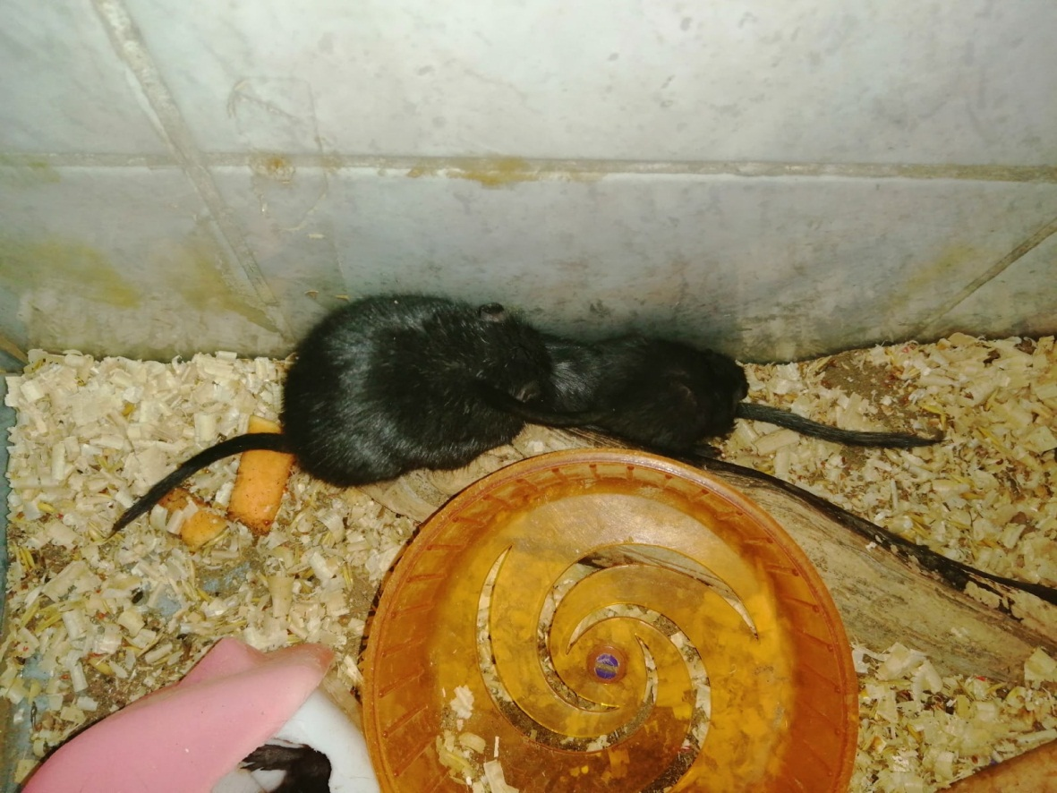
Рис. 1. Взаимодействие монгольских песчанок в колонии.

ПРИЛОЖЕНИЕ 2
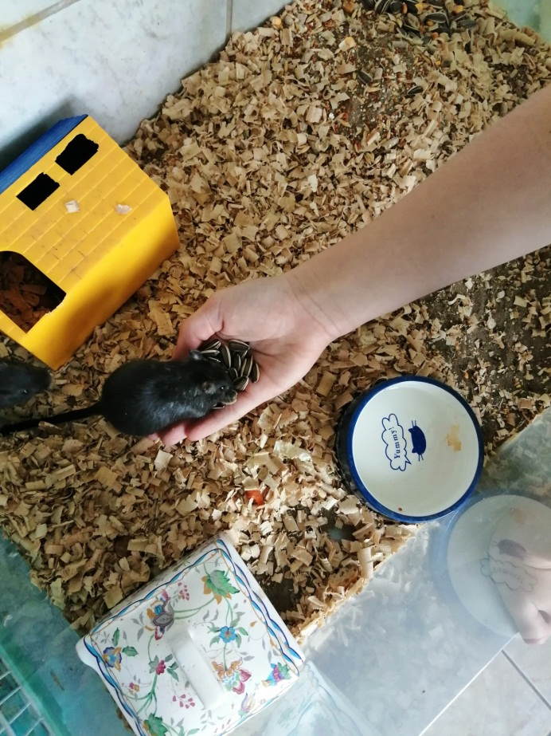
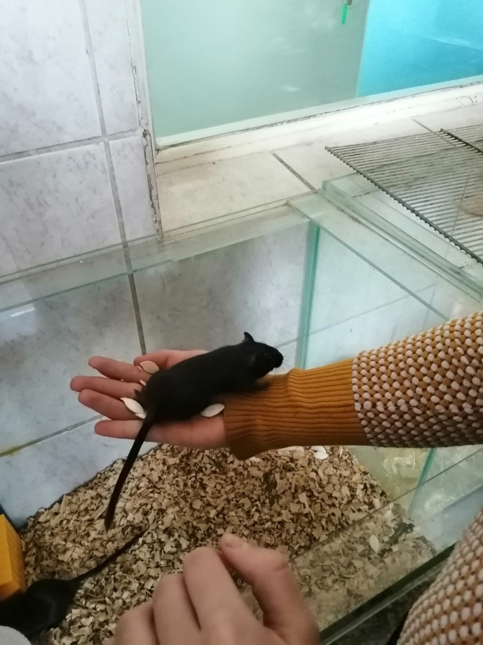
Рис. 2. Приручение песчанок в живом уголке.

ПРИЛОЖЕНИЕ 3
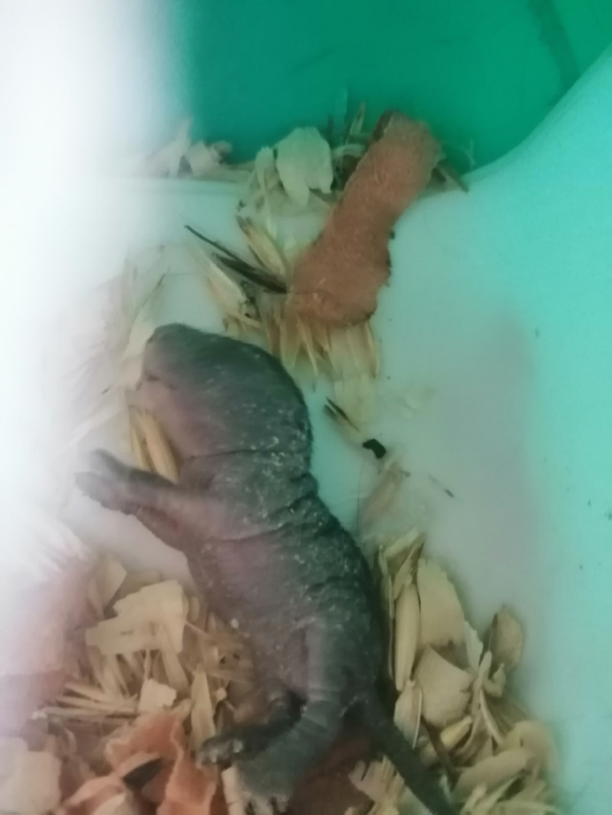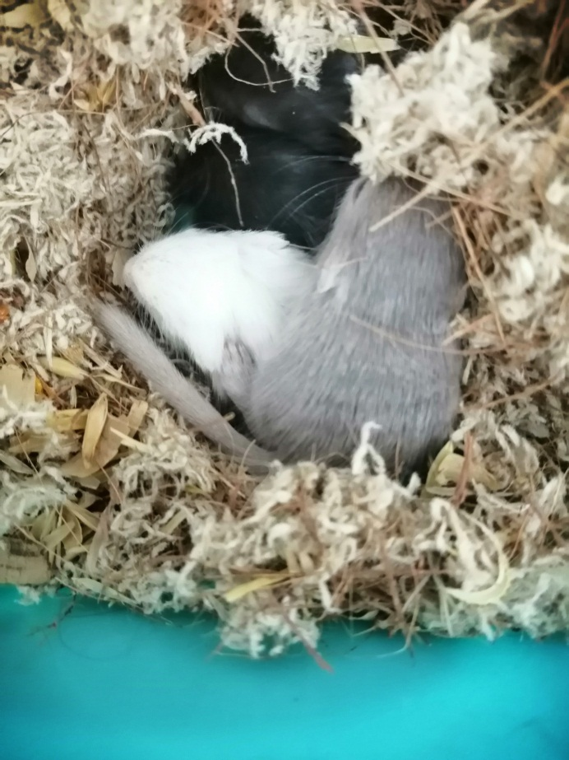
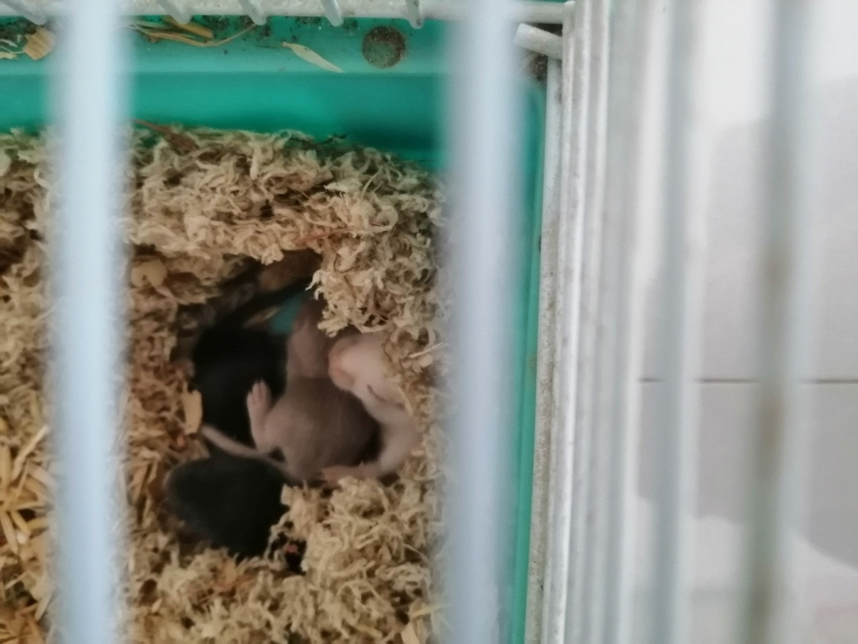
Рис. 3. Рост и развитие монгольских песчанок.

